Nguyễn Thị Bạch Viên - 1150080122

**BÀI TẬP THỰC HÀNH**

**Bài tập 1**

**1. Thiết lập ngày bắt đầu & lịch làm việc**

Project → Project Information:

* Schedule from: *Project Start Date*.
* Start date: chọn Mon 10/04/2023
* Calendar: *Standard (Project Calendar)*.
* OK.

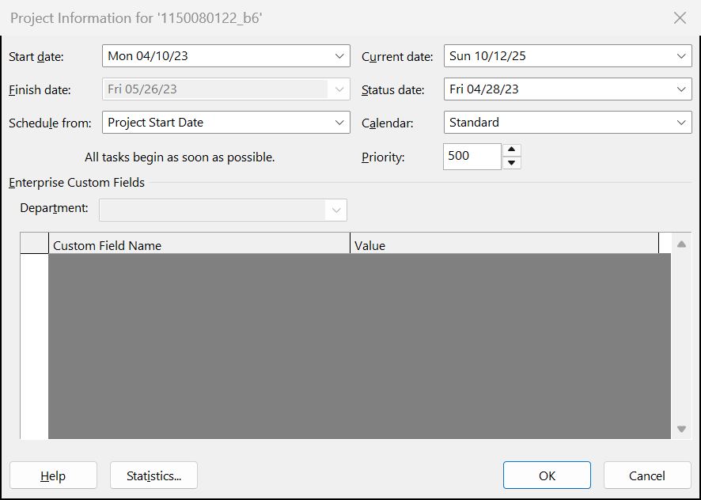

**Thiết lập/xác nhận lịch Standard 8:00–12:00 & 13:00–17:00**

1. Mở hộp thoại lịch  
   Tab Project → Change Working Time…
2. Chọn đúng lịch  
   Ở ô Forcalendar: chọn Standard (Project Calendar)
3. Mở cấu hình Work Weeks  
   Trong hộp thoại, chuyển sang tab Work Weeks → chọn dòng [Default] → bấm Details…
4. Đặt giờ làm việc cho Thứ 2–Thứ 6

Trong cửa sổ Details:

* Ở khung Select day(s), giữ Ctrl rồi chọn Monday, Tuesday, Wednesday, Thursday, Friday.
* Chọn Set day(s) to these specific working times.
* Nhập 2 khoảng giờ:
  + From 8:00 AM To 12:00 AM
  + From 1:30 PM To 5:00 PM
* Bấm OK để đóng Details.

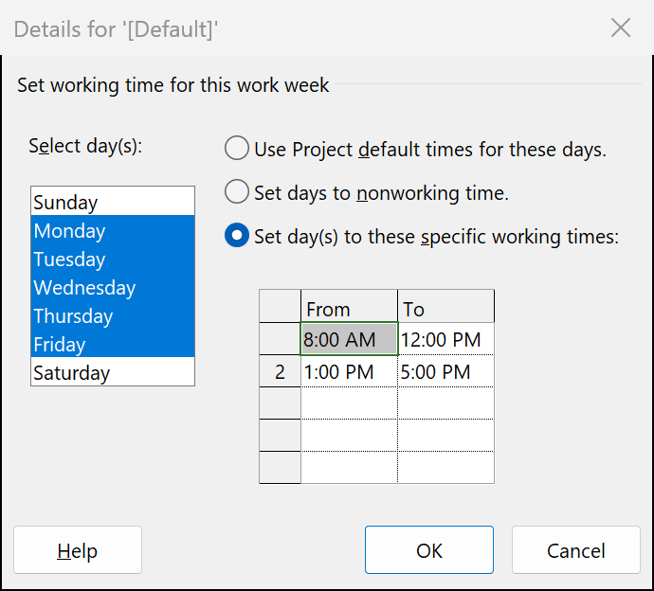

1. Đặt Thứ 7 & Chủ nhật là ngày nghỉ  
   Vào lại Details…, chọn Saturday và Sunday → tích Set days to nonworking time → OK.
2. Đảm bảo dự án dùng lịch này  
   Project → Project Information… → Calendar: chọn Standard (Project Calendar) → OK.

7. Tạo danh sách tài nguyên & đơn giá

Mở Resource Sheet

* View → Resource Sheet.

Hiện các cột cần nhập

* Nhấn phải tiêu đề cột → Insert Column nếu thiếu các cột: Type, Max Units, Std Rate, Ovt Rate, Cost/Use, Base Calendar.

3. Nhập danh sách công việc (WBS)

View → Gantt Chart rồi nhập đúng tên & Duration như bảng bên dưới (gõ *d = day*).

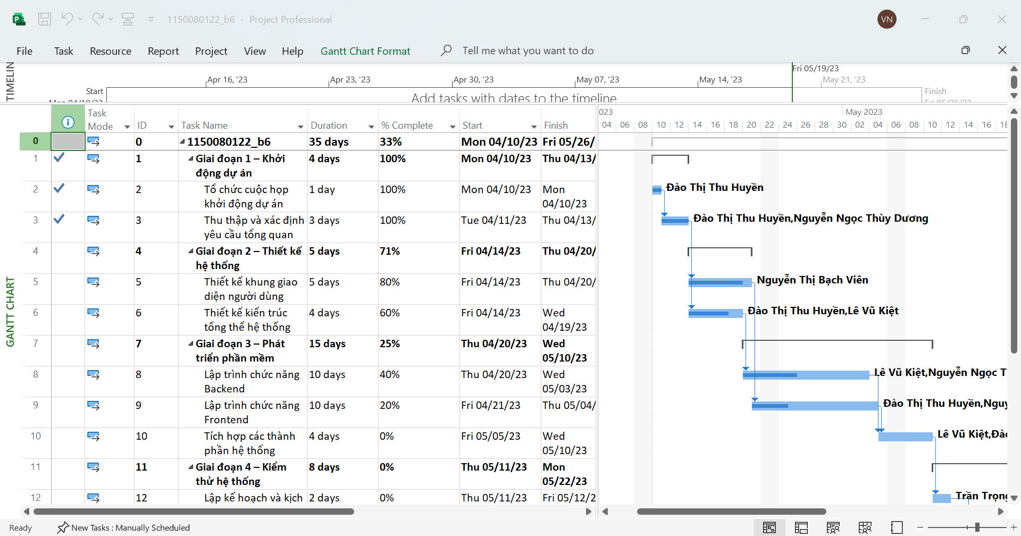

Khai báo tài nguyên (Resource Sheet)

View → Resource Sheet và nhập bảng sau (toàn bộ tính $/hr để dễ kiểm tra chi phí)

Gán tài nguyên cho từng công việc

Quay lại Gantt Chart → chọn task → Resource → Assign Resources (Alt+F10) → chọn người → Assign.

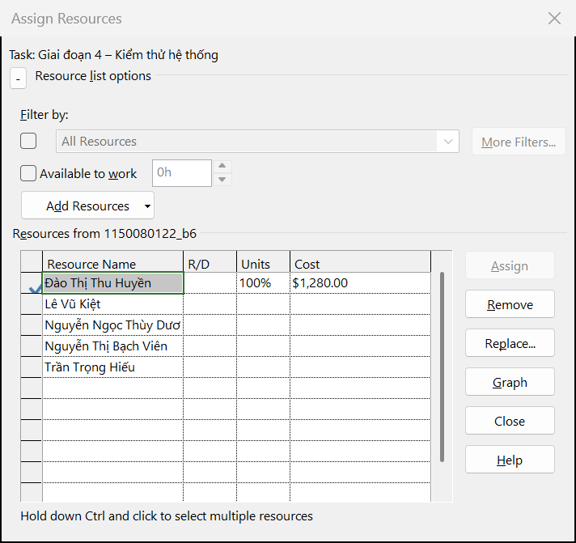

**4. Kiểm tra quá tải & cân bằng thủ công**

**4.1. Kiểm tra sự quá tải tài nguyên**

**Bước 1. Mở chế độ xem Resource Sheet**

1. Trên thanh menu, chọn View → Resource Sheet.
2. Quan sát cột Tên tài nguyên (Resource Name):

Nếu tên hiển thị màu đỏ → tài nguyên bị quá tải (Overallocated).

Nếu tên vẫn màu đen → bình thường.

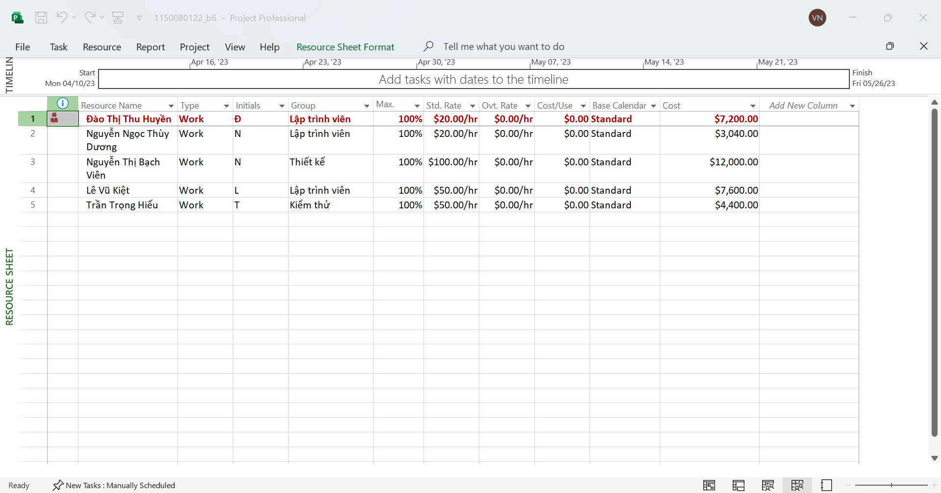

**Bước 2. Xem chi tiết thời gian bị quá tải**

1. Chọn View → Resource Usage.
2. Mở rộng tên tài nguyên, ví dụ Đào Thị Thu Huyền → bên phải sẽ hiển thị bảng thời gian (Timescale) theo ngày/tuần.
3. Xác định các ngày có tổng số giờ làm việc vượt 8 giờ/ngày.

**4.2. Cân bằng tài nguyên thủ công**

**Bước 1. Phát hiện nguyên nhân quá tải**

Khi thấy một nhân viên (ví dụ: **Đào Thị Thu Huyền**) bị trùng công việc, có thể do hai nhiệm vụ diễn ra song song.

**Bước 2. Chỉnh thủ công bằng cách thêm độ trễ (Lag)**

1. Mở cột Công việc trước (Predecessors).
2. Tại công việc thứ hai (ví dụ: Lập trình module đăng nhập), nhập 16FS+1d.

Nghĩa là công việc này bắt đầu sau khi công việc 16 kết thúc và trễ thêm 1 ngày.

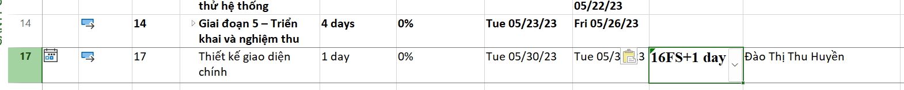

**Bước 3. Giảm giờ làm thủ công (nếu cần)**

1. Vào View → Resource Usage.
2. Tại ô giờ làm của ngày bị quá tải (ví dụ: “8h” ở ngày 14/04/2023), đổi thành 4h.
3. Làm tương tự với các công việc “Thiết kế kiến trúc” và “Thiết kế giao diện chính”.
4. Sau khi giảm, tổng giờ làm của Vy mỗi ngày chỉ còn 8h → hết quá tải.

**4.3. Cân bằng tài nguyên tự động (Leveling)**

**Bước 1. Mở chức năng Resource Leveling**

1. Trên thanh công cụ chọn Resource → Leveling Options.
2. Trong hộp thoại:

* Tick Clear Leveling Values Before Leveling (xóa dữ liệu cũ).
* Tick Level entire project.
* Chọn Leveling can adjust individual assignments on a task.
* Chọn Manual hoặc Automatic (tự động).

1. Nhấn OK.

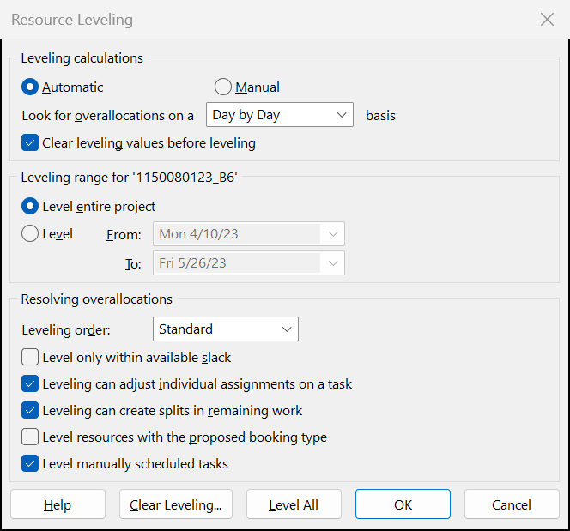

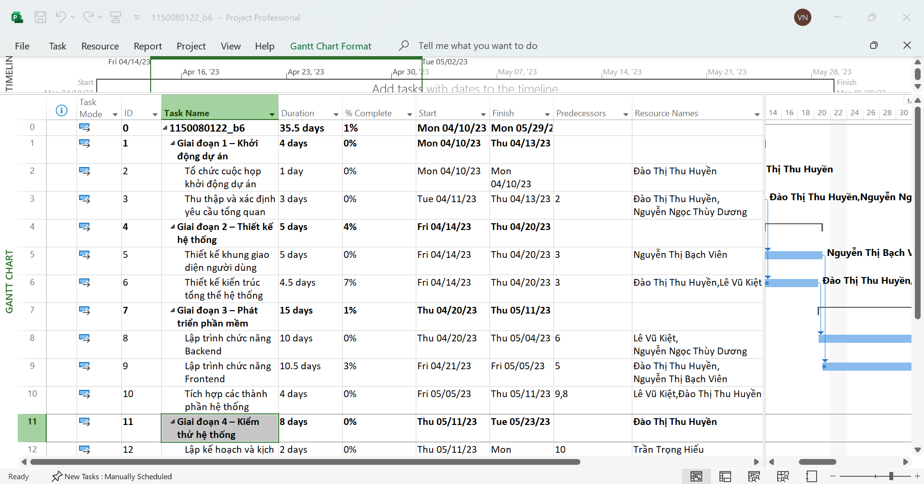

**Bước 2. Thực hiện cân bằng**

1. Trên thanh Resource, nhấn Level All.
2. Project sẽ tự động dời một số công việc sang ngày khác để tránh chồng chéo.
3. Kiểm tra lại trong Resource Sheet → các tên bị đỏ sẽ trở lại màu đen.

**5. Kiểm tra các nguồn tài nguyên về chi phí**

**5.1 Kiểm tra chi phí từng tài nguyên (Resource Sheet)**

**Bước 1. Mở bảng tài nguyên**

1. Vào View → Resource Sheet.
2. Tại đây bạn sẽ thấy các cột:

* Std. Rate (Đơn giá chuẩn): mức lương mỗi giờ.
* Cost/Use (Chi phí theo lần sử dụng, nếu có).
* Accrue (Cách tính chi phí: Prorated = phân bổ đều theo thời gian).
* Base Calendar (Lịch làm việc chuẩn).

**Bước 2. Kiểm tra tổng chi phí dự án**

1. Chuyển sang View → Resource Usage.
2. Insert Cost để xem giá tiền của từng thành viên

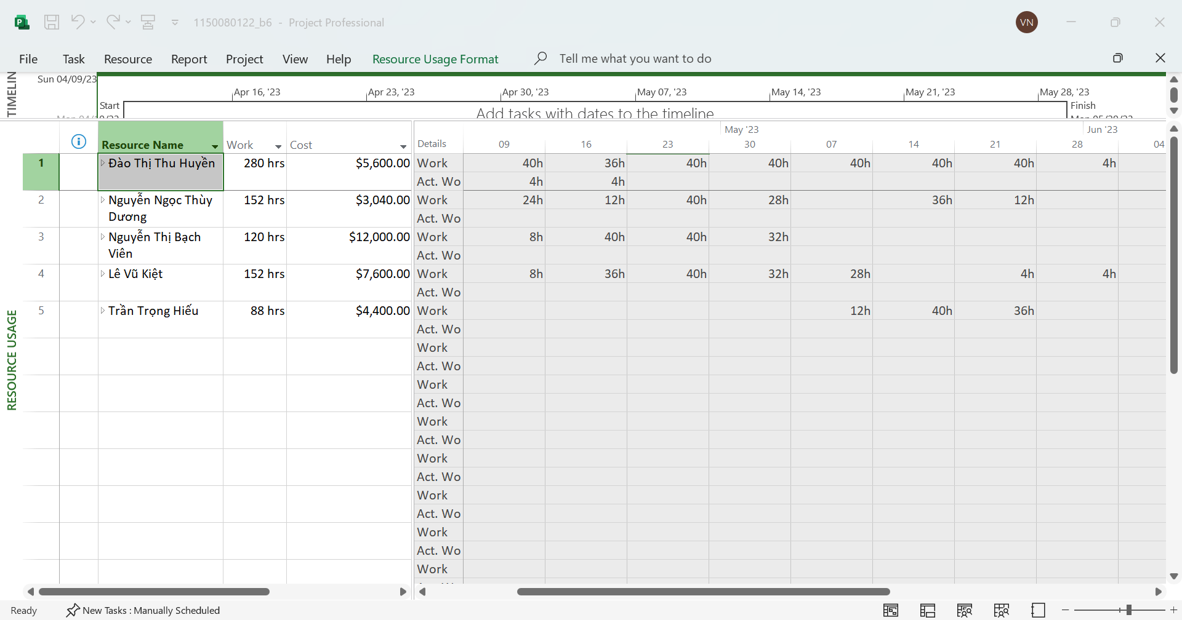

**5.2. Kiểm tra chi phí theo công việc (Task Usage)**

**Bước 1. Mở chế độ xem Task Usage**

1. Chọn View → Task Usage.
2. Ở đây, mỗi công việc sẽ hiển thị danh sách người tham gia và chi phí tương ứng.

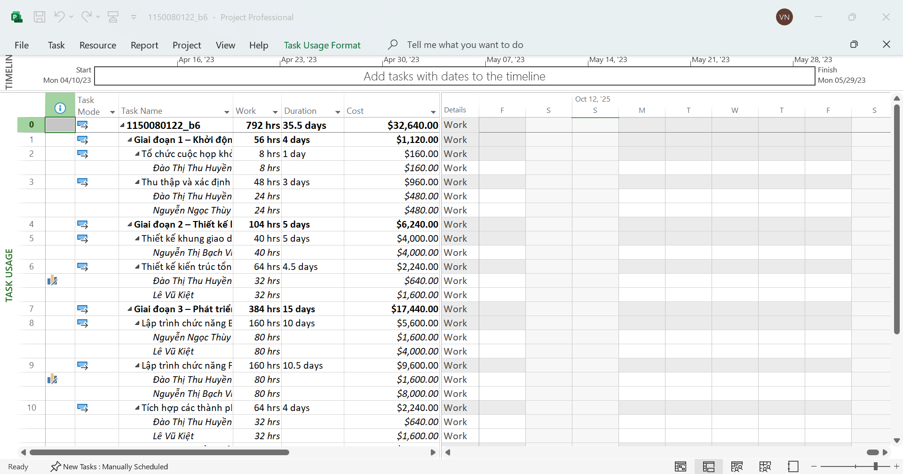

**Bước 2. Kiểm tra tổng chi phí**



**5.3. Tạo báo cáo chi phí tự động**

**Bước 1. Mở báo cáo tổng quan chi phí**

1. Vào Report → Dashboards → Cost Overview.

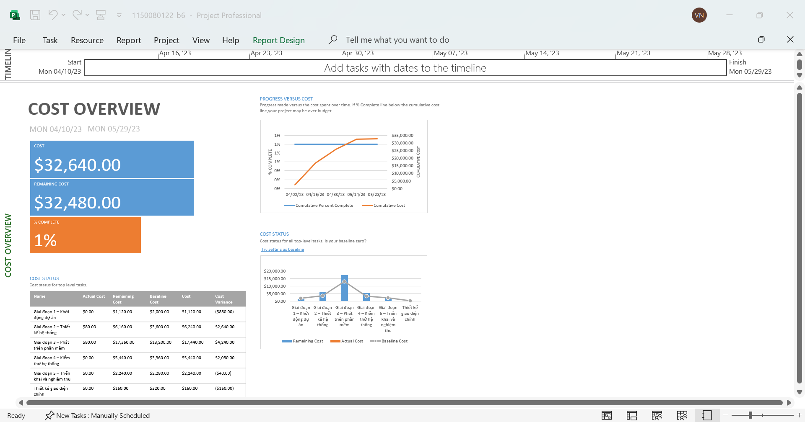

**Bước 2. Tạo báo cáo chi tiết từng người**

1. Chọn Report → Cost → Resource Cost Overview.
2. Xem biểu đồ “Cost per Resource” để thấy ai tốn nhiều chi phí nhất.

**Bước 3. Tạo báo cáo dòng tiền (Cash Flow)**

1. Chọn Report → Cost → Cash Flow.
2. Báo cáo hiển thị chi phí theo từng tuần hoặc tháng → giúp đánh giá tốc độ tiêu tiền của dự án.

**6. Thiết lập Baseline**

**6.1. Thiết lập Baseline cho toàn bộ dự án**

**Bước 1. Kiểm tra lần cuối trước khi chụp Baseline**

Mở Gantt Chart để đảm bảo:

* Tất cả công việc đều có ngày bắt đầu – ngày kết thúc hợp lý.
* Đã phân công đủ người và không còn tên màu đỏ trong *Resource Sheet* (hoặc chỉ giữ 1 trường hợp làm ví dụ).

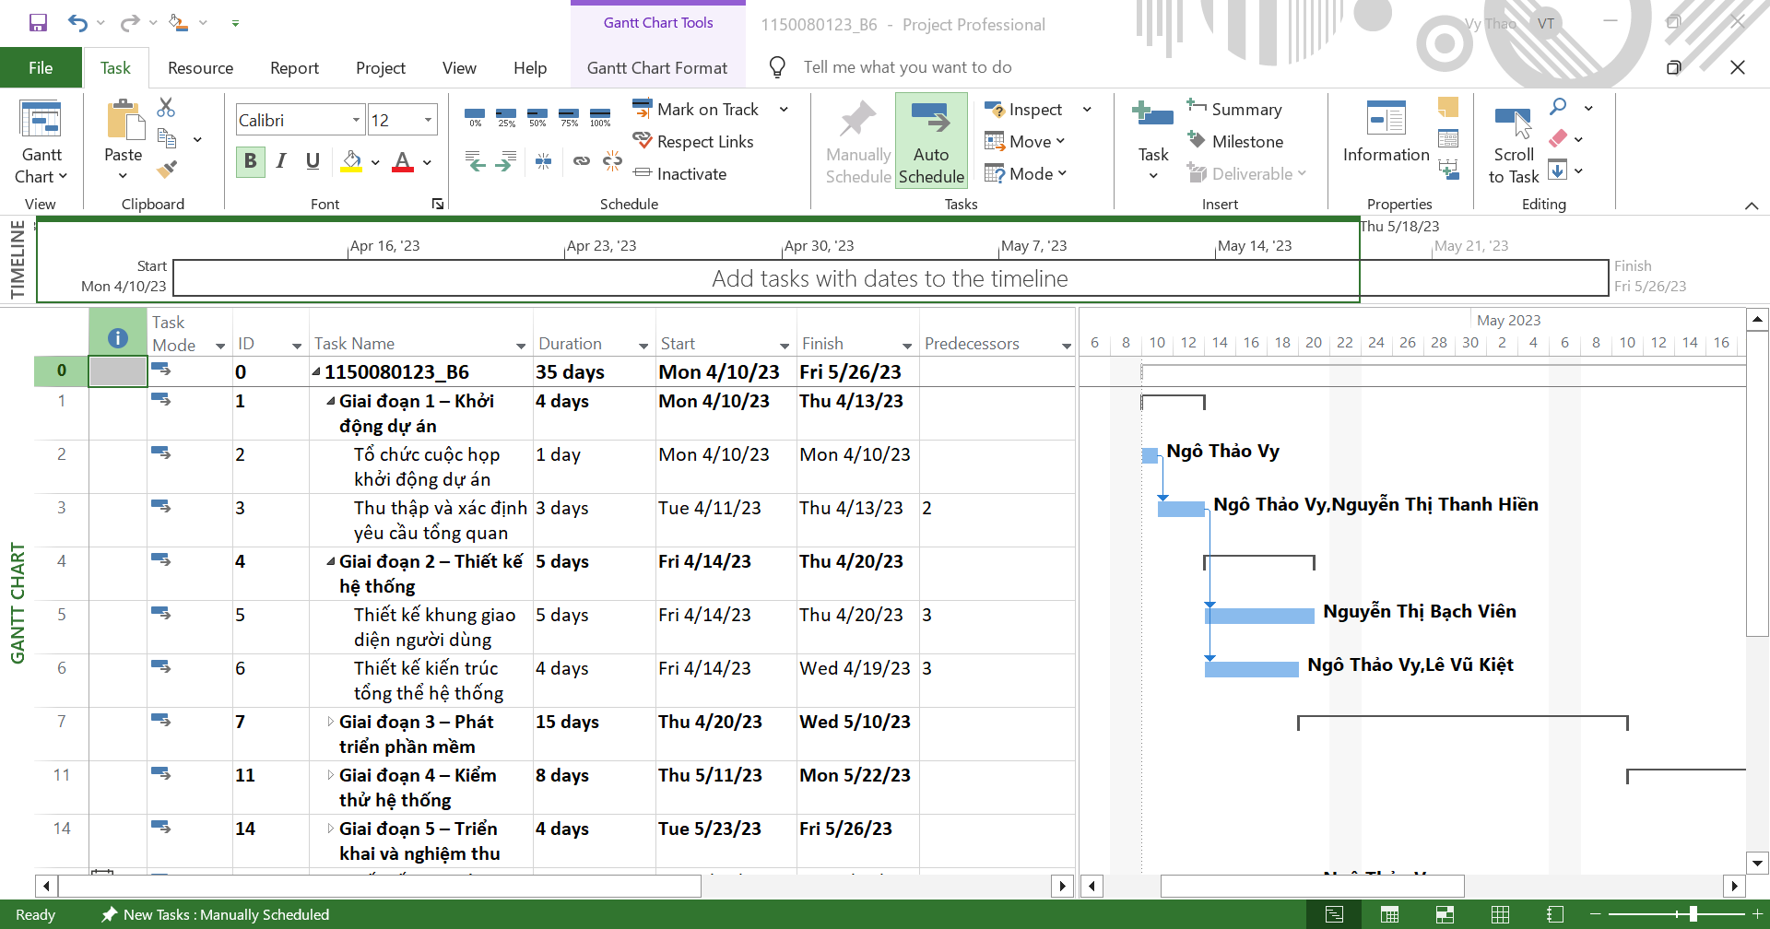

**Bước 2. Baseline**

1. Trên thanh menu chọn Project → Set Baseline → Set Baseline...
2. Trong hộp thoại:

* Chọn Set Baseline
* Tick chọn Entire Project
* Nhấn OK.

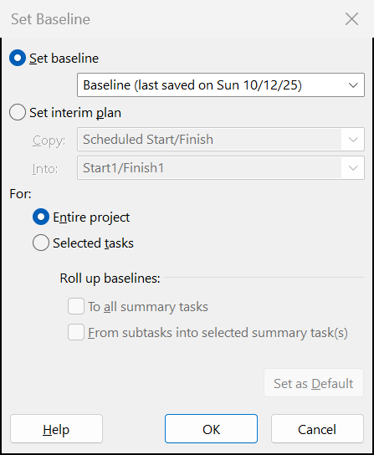

1. Lúc này, Project sẽ lưu toàn bộ thông tin “kế hoạch gốc” (thời gian, chi phí, tài nguyên) làm mốc so sánh sau này.

**Bước 3. Kiểm tra Baseline đã được lưu**

1. Vào Project → Project Information → Statistics.
2. So sánh các giá trị:

* Baseline Start/Finish: Ngày bắt đầu – kết thúc kế hoạch gốc
* Current Start/Finish: Ngày thực tế hiện tại
* Status Date: 4/28/2023

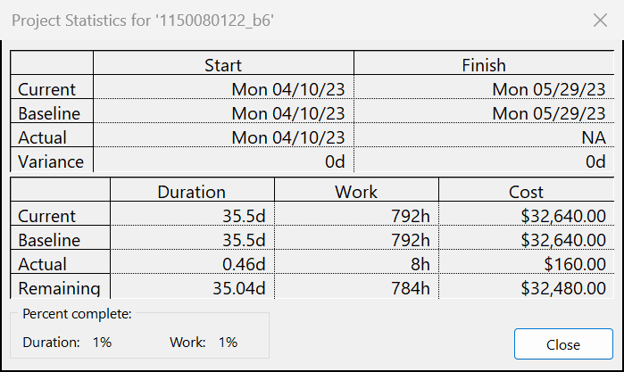

**6.2. Cập nhật tiến độ thực tế của dự án**

Giả sử dự án đã đi vào thực hiện, ta cập nhật tình trạng hoàn thành công việc để so sánh.

1. Vào Gantt Chart → Insert Column → % Complete.
2. Nhập phần trăm hoàn thành cho từng công việc:

* Công việc hoàn tất → 100%
* Công việc đang làm → 50%
* Công việc chưa bắt đầu → 0%

|  |  |  |
| --- | --- | --- |
| D | Tên công việc | % Hoàn thành |
| 2 | Tổ chức cuộc họp khởi động | 100% |
| 3 | Thu thập yêu cầu tổng quan | 100% |
| 5 | Thiết kế khung giao diện | 80% |
| 6 | Thiết kế kiến trúc hệ thống | 60% |
| 8 | Lập trình Backend | 40% |
| 9 | Lập trình Frontend | 20% |
| 12 | Lập kế hoạch kiểm thử | 0% |

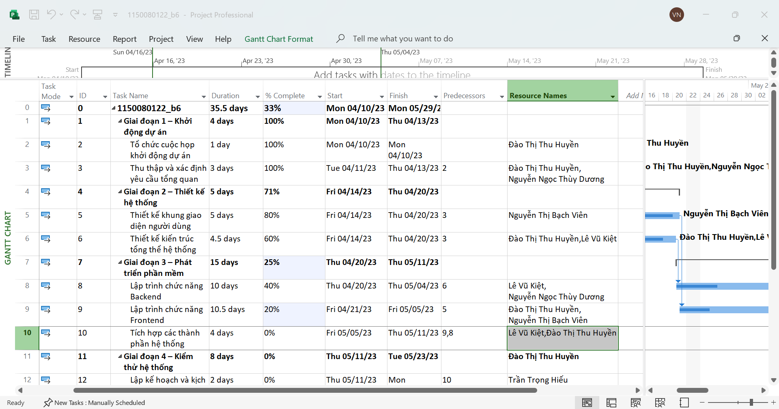

**7. So sánh Baseline với tiến độ hiện tại**

**Bước 1. Hiển thị Tracking Gantt**

1. Vào View → Tracking Gantt.
2. Trên biểu đồ:

* Thanh màu xám nhạt → kế hoạch gốc (Baseline)
* Thanh màu xanh/đỏ → tiến độ hiện tại
* Nếu thanh hiện tại nằm sau thanh xám → công việc bị trễ.
* Nếu thanh hiện tại ngắn hơn hoặc nằm trước → công việc hoàn thành sớm.

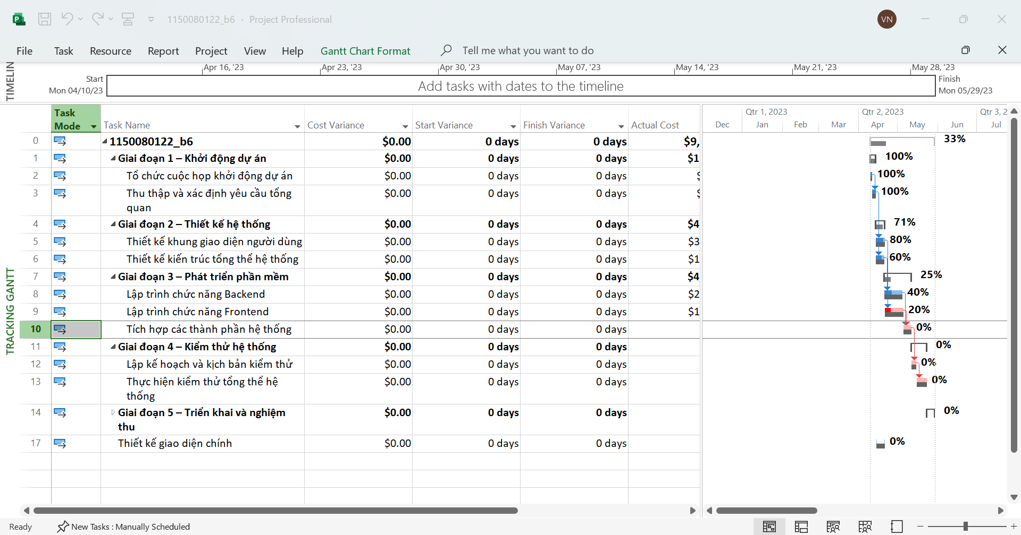

**Đánh giá tiến độ**

Sau khi cập nhật % hoàn thành và ngày trạng thái, nhóm tiến hành so sánh tiến độ thực tế với kế hoạch gốc (Baseline).

Biểu đồ *Tracking Gantt* cho thấy các giai đoạn khởi động và thiết kế được thực hiện đúng hạn; tuy nhiên, các công việc “Lập trình Backend”, “Lập trình Frontend” và “Tích hợp hệ thống” bị trễ từ 2–4 ngày so với kế hoạch ban đầu.

Dự án hiện đạt khoảng 60% tiến độ tổng thể, SPI ≈ 0.95, dự kiến trễ khoảng 3 ngày nếu không có điều chỉnh.

Nhóm dự kiến khắc phục bằng cách tăng cường nhân lực trong tuần kế tiếp để đảm bảo hoàn thành đúng hạn.

**Bài tập 2:**

**1) Report tích hợp trong Project**

Cost Overview: Tổng chi phí dự án theo pha/công việc + biểu đồ.

* Vào tab Report
* Chọn Costs → Cost Overview

Cash Flow: Dòng tiền theo thời gian (ngày/tuần/tháng).

* Report → Costs → Cash Flow

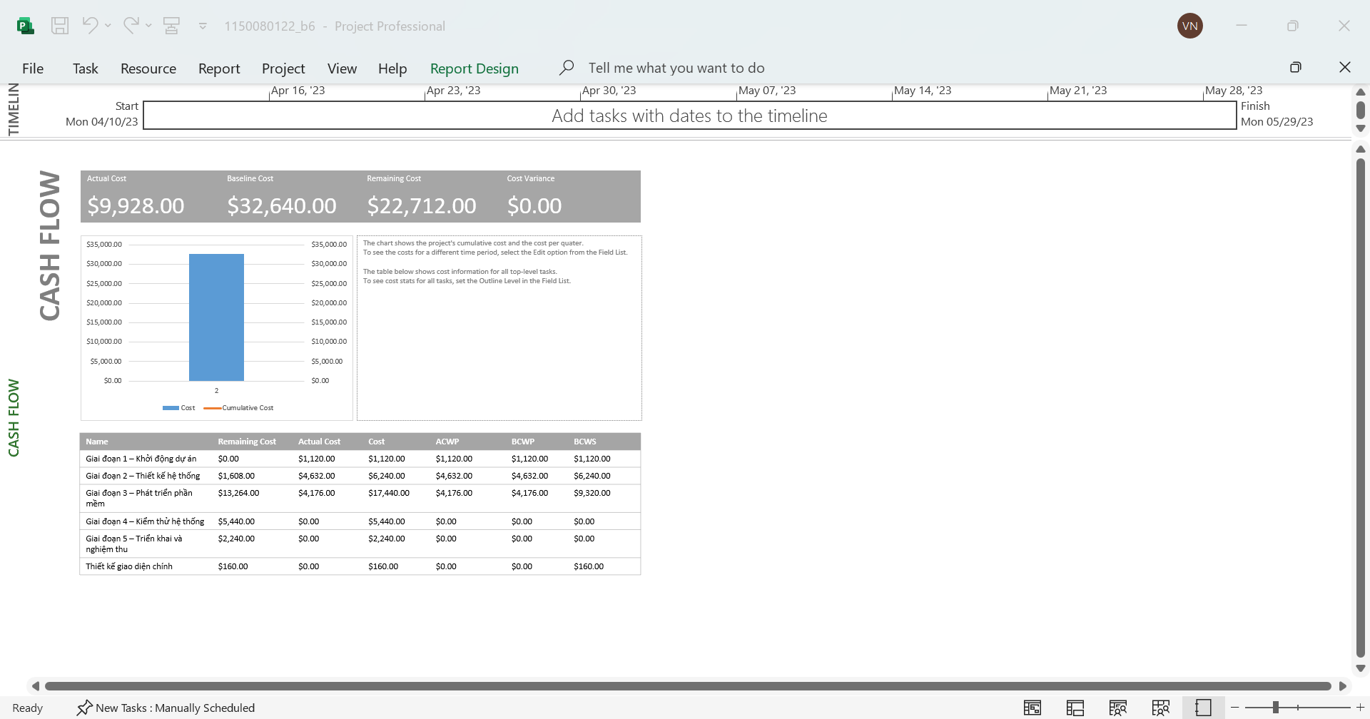

Earned Value (nằm trong Dashboards/Costs tùy bản): EV, PV, AC, CPI, SPI, EAC, VAC (phục vụ kết luận tài chính–tiến độ).

* Report → Dashboards (hoặc Costs, tuỳ phiên bản) → Earned Value
* Xem EV/PV/AC, CPI, SPI, BAC, EAC, VAC

